O Visual Studiu

Leave statements and member declarations on the same line

Tools Options TextEditor C# Code Style Formatting Wrapping.
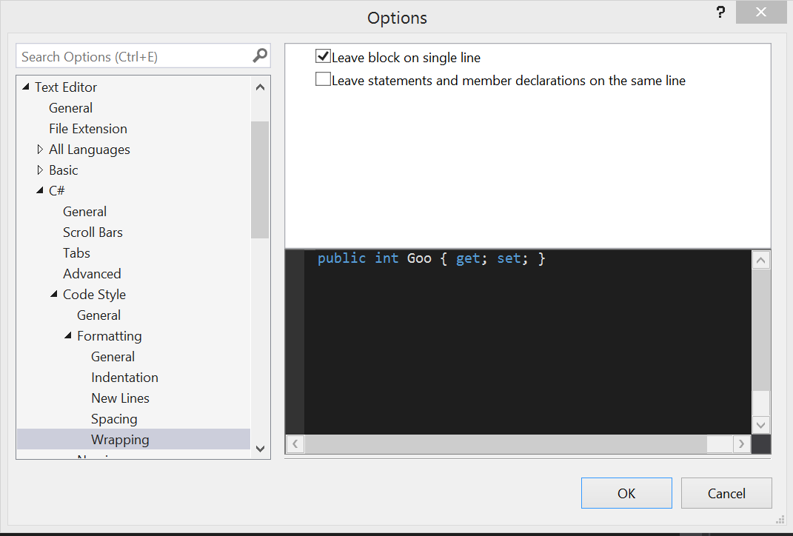
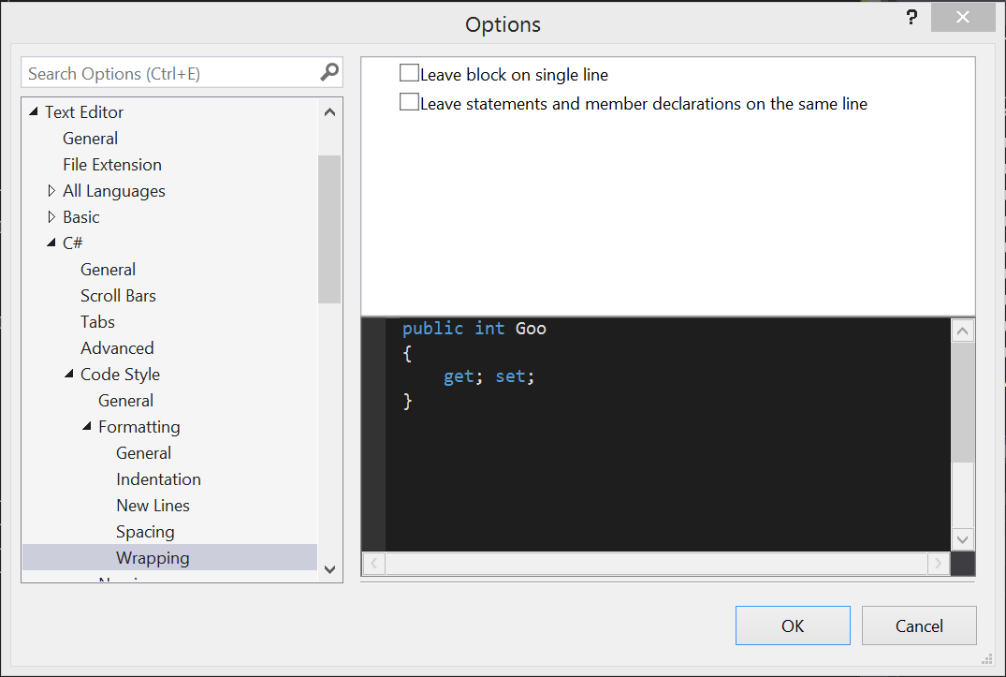
Zgornjo opcijo odkljukamo. S tem se nam koda ob formatiranju blokov (ko napišemo }, ob Return, ob kopiranju kode) prelomi v novo vrsto ob vsakem znaku ; .

Indent block contents

Tools Options TextEditor C# Code Style Formatting Indentation.
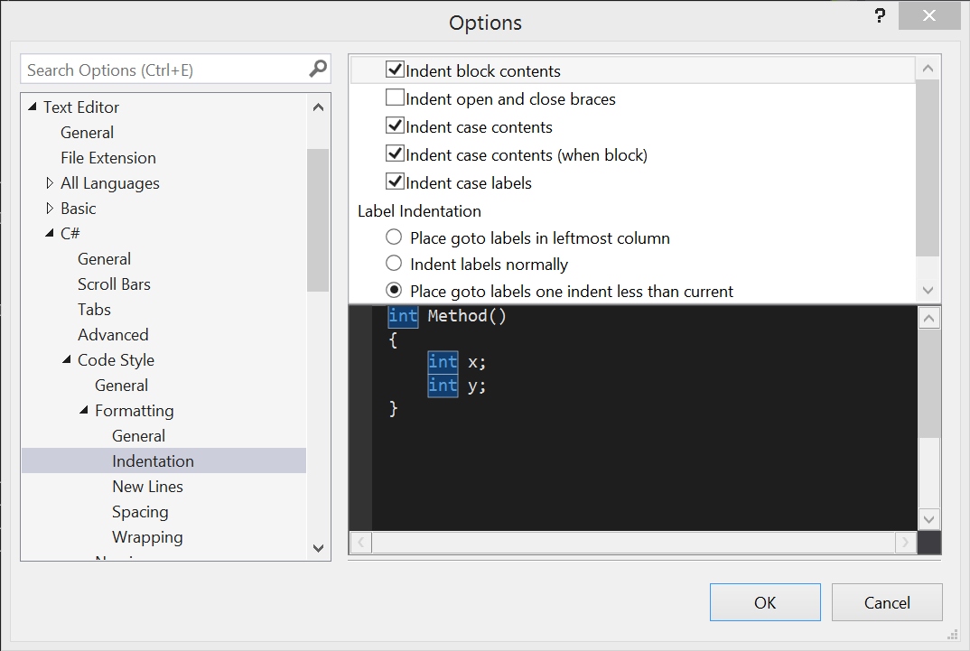
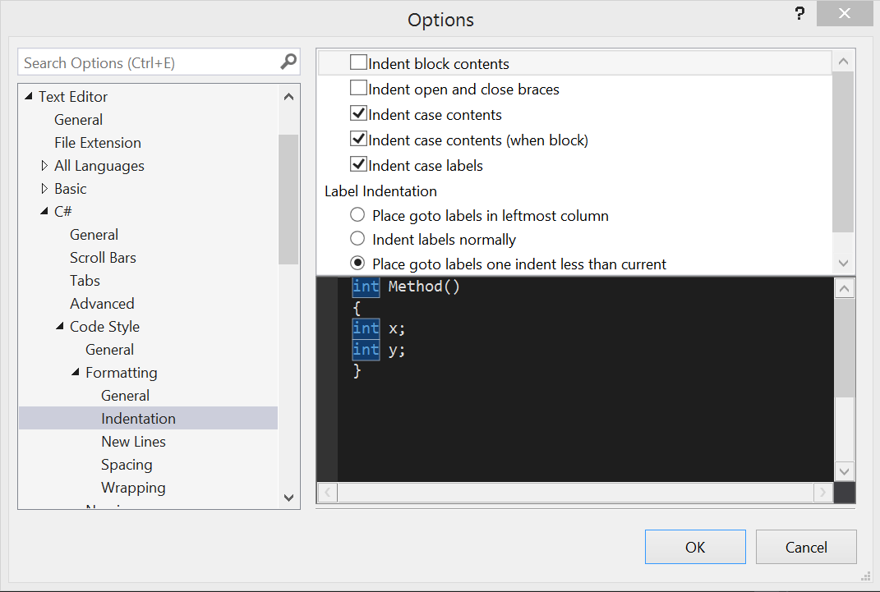
Zgornjo opcijo obkljukamo. S to opcijo nam okolje samodejno zamika potrebne bloke, kot se to spodobi (kot je v Pythonu nujno potrebno, torej kaj spada v if stavek, while zanko, … )

Insert space after comma

Tools Options TextEditor C# Code Style Formatting Spacing.
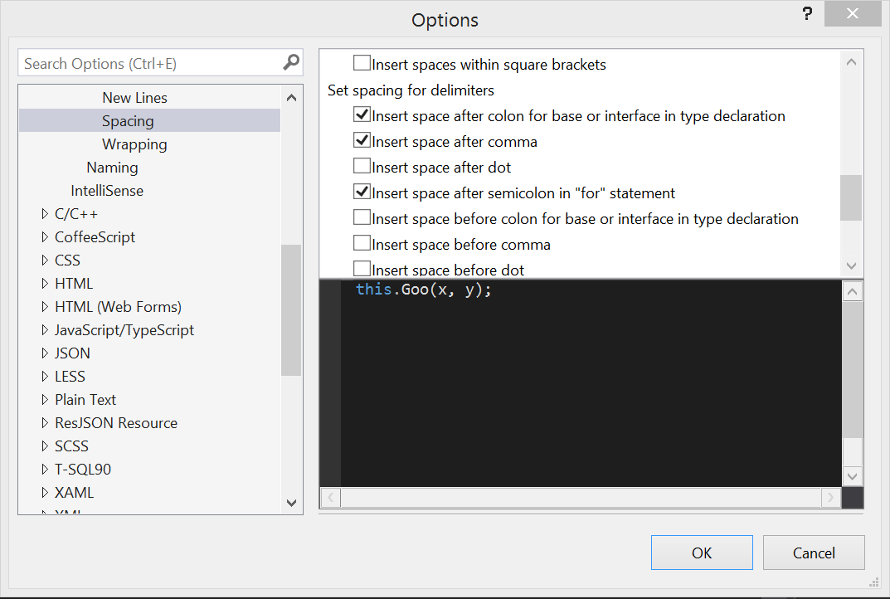
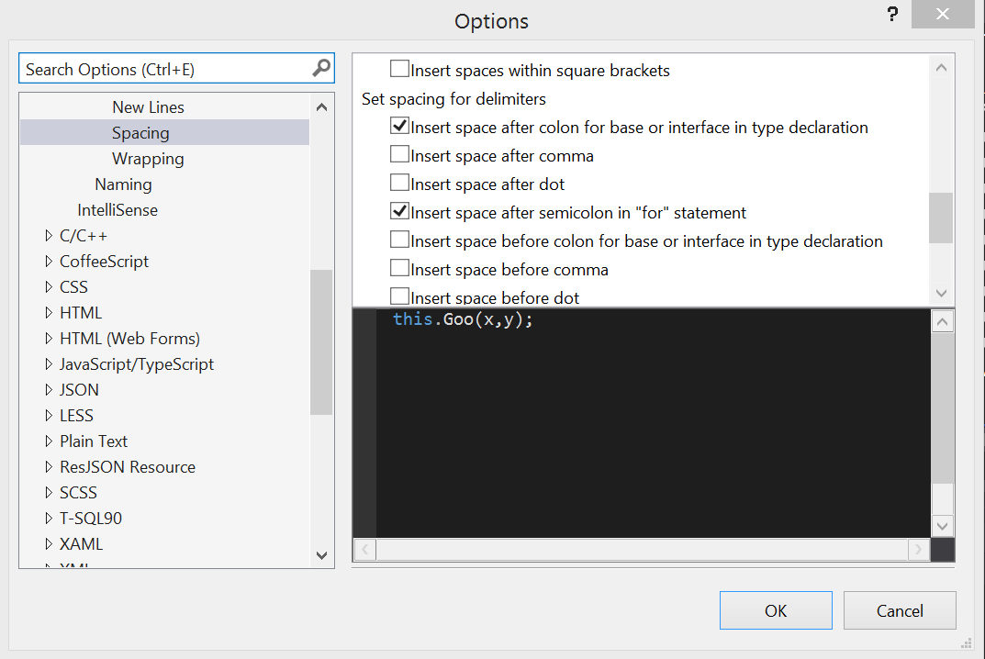
Zgornjo opcijo obkljukamo. S to opcijo nam okolje za vejicami vstavlja presledke med parametre in vejico.

Kako pa naredimo, da te nastavitve za naše programe delujejo tudi drugje?

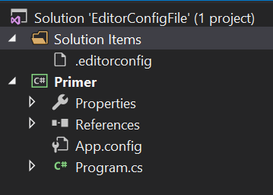
Ko naredimo nov projekt kliknemo z desnim klikom na sloution add new item… in se nam odpre novo okno. Na levi izberemo general in na sredini text file. Pomembno je da to tekstovno datoteko na dnu okna poimenujemo .editorconfig. Pritisnemo add in tako se nam ustvari nova datoteka.
V tej datoteki lahko pišemo preference naših nastavitev (ustrezne ukaze najdemo na https://docs.microsoft.com/en-us/visualstudio/ide/editorconfig-code-style-settings-reference?view=vs-2017#formatting-conventions). Bolj podrobna navodila lahko najdemo na https://docs.microsoft.com/en-us/visualstudio/ide/create-portable-custom-editor-options?view=vs-2017. Če v projektu delamo z večimi programskimi jeziki, lahko za vsakega nastavimo svoje preference, za nas pa je zaenkrat pomemben le C#, zato na začetku napišemo le [*.cs]. Nekaj pa je komentirano tudi v priloženi testni datoteki.

